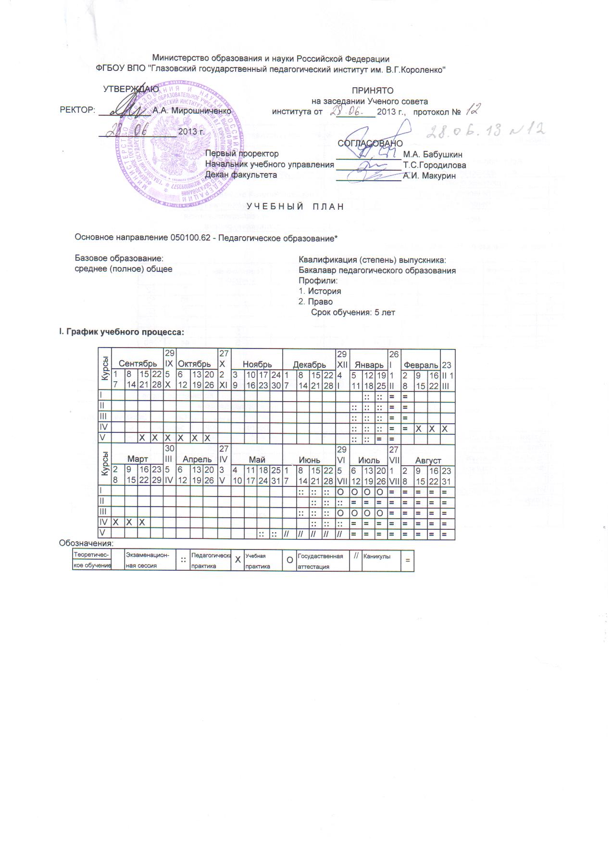
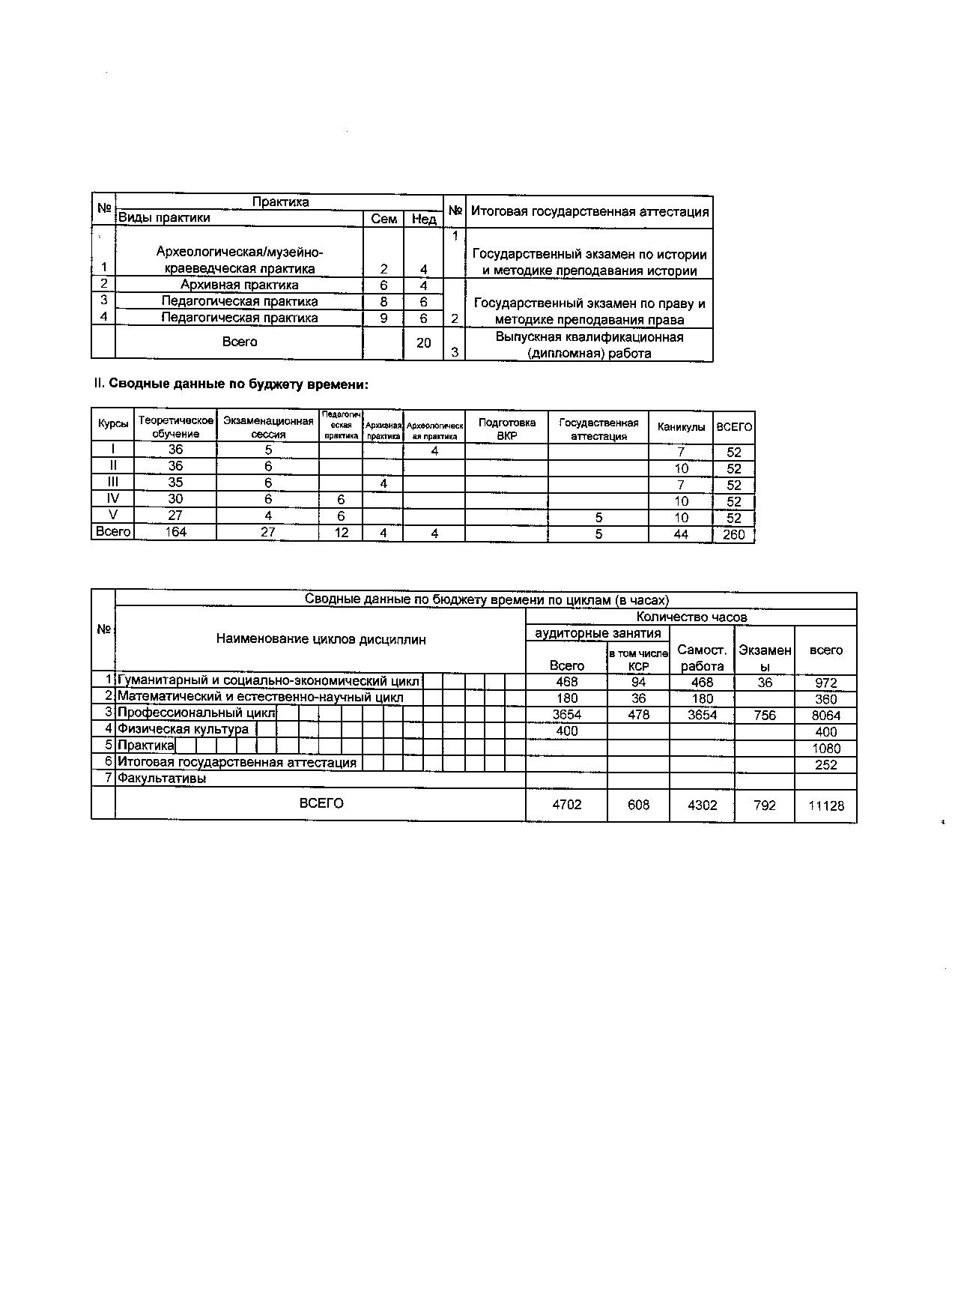
Индекс | Наименование дисциплин и их основных разделов | Распределение по семестрам |  |  |  | Трудоемкость
Индекс | Наименование дисциплин и их основных разделов |  |  |  |  | Зачетные единицы | Всего | Из них аудиторных |  |  |  |  |  | Самостоятельная работа
Индекс | Наименование дисциплин и их основных разделов | Экзамены | Зачеты | Курсовые работы | Контрольные работы | Зачетные единицы | Всего | Всего | Лекции | Семинарские занятия | Лабораторные занятия | КСР | Экзамен | Самостоятельная работа | Семестры |  |  |  |  |  |  |  |  |  | Семестры
 |  |  |  |  |  |  |  |  |  |  |  |  |  |  | 1 | 2 | 3 | 4 | 5 | 6 | 7 | 8 | 9 | 10 | 1 | 2 | 3 | 4 | 5 | 6 | 7 | 8 | 9 | 10
 |  |  |  |  |  |  |  |  |  |  |  |  |  |  | Количество недель в семестр |  |  |  |  |  |  |  |  |  | Количество недель в семестре
 |  |  |  |  |  |  |  |  |  |  |  |  |  |  | 19 | 17 | 18 | 18 | 18 | 17 | 18 | 12 | 12 | 15 | 19 | 17 | 18 | 18 | 18 | 17 | 18 | 12 | 12 | 15
 |  |  |  |  |  |  |  |  |  |  |  |  |  |  | Зачетных единиц в семестр |  |  |  |  |  |  |  |  |  | Часов в неделю
 |  |  |  |  |  |  |  |  |  |  |  |  |  |  | 29 | 31 | 31 | 29 | 30 | 30 | 27 | 33 | 28 | 32 | 26 | 26 | 25 | 25 | 26 | 24 | 25 | 27 | 25 | 23
ГСЭ. | Б.1 Гуманитарный, социальный и экономический цикл |  |  |  |  | 27 | 972 | 468 | 122 | 154 | 98 | 94 | 36 | 468
1.1. | Базовая часть |  |  |  |  | 19 | 684 | 324 | 74 | 86 | 98 | 66 | 36 | 324
1.1.1. | История |  | 10 |  |  | 3 | 108 | 54 | 20 | 24 |  | 10 |  | 54 |  |  |  |  |  |  |  |  |  | 3 |  |  |  |  |  |  |  |  |  | 4
1.1.2. | Философия |  | 5 |  |  | 3 | 108 | 54 | 20 | 24 |  | 10 |  | 54 |  |  |  |  | 3 |  |  |  |  |  |  |  |  |  | 3
1.1.3. | Иностранный язык | 2 | 134 |  |  | 8 | 288 | 126 |  |  | 98 | 28 | 36 | 126 | 2 | 2 | 2 | 2 |  |  |  |  |  |  | 1 | 1 | 4 | 2
1.1.4. | Педагогическая риторика |  | 3 |  |  | 3 | 108 | 54 | 20 | 24 | 0 | 10 |  | 54 |  |  | 3 |  |  |  |  |  |  |  |  |  | 3
1.1.5. | Экономика образования |  | 5 |  |  | 2 | 72 | 36 | 14 | 14 |  | 8 |  | 36 |  |  |  |  | 2 |  |  |  |  |  |  |  |  |  | 2
1.2. | Вариативная часть, в т.ч. дисциплины по выбору студента |  |  |  |  | 8 | 288 | 144 | 48 | 68 | 0 | 28 | 0 | 144
 | МОДУЛЬ 1
1.2.1. | Образовательное право |  | 1 |  |  | 3 | 108 | 54 | 14 | 30 | 0 | 10 |  | 54 | 3 |  |  |  |  |  |  |  |  |  | 3
1.2.2. | Мировая художественная культура |  | 3 |  |  | 3 | 108 | 54 | 20 | 24 | 0 | 10 |  | 54 |  |  | 3 |  |  |  |  |  |  |  |  |  | 3
1.2.3. | Семиотика |  | 9 |  |  | 2 | 72 | 36 | 14 | 14 | 0 | 8 |  | 36 |  |  |  |  |  |  |  |  | 2 |  |  |  |  |  |  |  |  |  | 3
Б2. | Б.2 Математический и естественнонаучный цикл |  |  |  |  | 10 | 360 | 180 | 64 | 72 | 8 | 36 | 0 | 180
2.1. | Базовая часть |  |  |  |  | 8 | 288 | 144 | 54 | 62 | 0 | 28 | 0 | 144
2.1.1. | Основы математической обработки информации |  | 1 |  |  | 2 | 72 | 36 | 14 | 14 |  | 8 |  | 36 | 2 |  |  |  |  |  |  |  |  |  | 2
2.1.2. | Естественнонаучная картина мира |  | 2 |  |  | 3 | 108 | 54 | 20 | 24 |  | 10 |  | 54 |  | 3 |  |  |  |  |  |  |  |  |  | 3
2.1.3. | Информационные технологии в образовании |  | 2 |  |  | 3 | 108 | 54 | 20 | 24 |  | 10 |  | 54 |  | 3 |  |  |  |  |  |  |  |  |  | 3
2.2. | Вариативная часть, в т.ч. дисциплины по выбору студента |  |  |  |  | 2 | 72 | 36 | 10 | 10 | 8 | 8 |  | 36
2.1.1. | ИКТ в образовании и культурно-просветительской деятельности |  | 5 |  |  | 2 | 72 | 36 | 10 | 10 | 8 | 8 |  | 36 |  |  |  |  | 2 |  |  |  |  |  |  |  |  |  | 2
Б3. | Б.3 Профессиональный цикл |  |  |  |  | 224 | 8064 | 3654 | 1388 | 1706 | 64 | 478 | 756 | 3654
3.1. | Базовая часть |  |  |  |  | 45 | 1620 | 702 | 248 | 282 | 64 | 108 | 216 | 702
3.1.2. | Психология |  |  |  |  | 9 | 324 | 144 | 54 | 62 | 0 | 28 | 36 | 144
3.1.1.1. | Психология человека |  | 2 |  |  | 3 | 108 | 54 | 20 | 24 |  | 10 |  | 54 |  | 3 |  |  |  |  |  |  |  |  |  | 3
3.1.1.2. | Психология развития. Педагогическая психология |  | 3 |  |  | 3 | 108 | 54 | 20 | 24 |  | 10 |  | 54 |  |  | 3 |  |  |  |  |  |  |  |  |  | 3
3.1.1.3. | Социальная психология. Практикум по социальной психологии | 4 |  |  |  | 3 | 108 | 36 | 14 | 14 |  | 8 | 36 | 36 |  |  |  | 3 |  |  |  |  |  |  |  |  |  | 2
3.1.1. | Педагогика |  |  |  |  | 10 | 360 | 162 | 62 | 66 | 0 | 34 | 36 | 162
3.1.2.1. | Общая педагогика | 4 |  |  |  | 4 | 144 | 54 | 20 | 24 |  | 10 | 36 | 54 |  |  |  | 4 |  |  |  |  |  |  |  |  |  | 3
3.1.2.2. | Современные педагогические технологии |  | 5 |  |  | 2 | 72 | 36 | 14 | 14 |  | 8 |  | 36 |  |  |  |  | 2 |  |  |  |  |  |  |  |  |  | 2
3.1.2.3. | История образования и педагогической мысли |  | 6 |  |  | 2 | 72 | 36 | 14 | 14 |  | 8 |  | 36 |  |  |  |  |  | 2 |  |  |  |  |  |  |  |  |  | 2
3.1.2.4. | Методика работы классного руководителя |  | 7 |  |  | 2 | 72 | 36 | 14 | 14 |  | 8 |  | 36 |  |  |  |  |  |  | 2 |  |  |  |  |  |  |  |  |  | 2
3.1.3. | Возрастная анатомия, физиология и гигиена |  | 1 |  |  | 2 | 72 | 36 | 14 | 14 |  | 8 |  | 36 | 2 |  |  |  |  |  |  |  |  |  | 2
3.1.4. | Основы медицинских знаний и здорового образа жизни |  | 2 |  |  | 2 | 72 | 36 | 14 | 14 |  | 8 |  | 36 |  | 2 |  |  |  |  |  |  |  |  |  | 2
3.1.5. | Безопасность жизнедеятельности |  | 2 |  |  | 2 | 72 | 36 | 14 | 14 |  | 8 |  | 36 |  | 2 |  |  |  |  |  |  |  |  |  | 2
3.1.6. | Методика обучения истории и праву | 567 |  |  |  | 17 | 612 | 288 | 90 | 112 | 64 | 22 | 36 | 288 |  |  |  |  | 5 | 6 | 6 |  |  |  |  |  |  |  | 4 | 5 | 5
3.1.6.1. | Курсовые работы |  |  | 467 |  | 3 | 108 |  |  |  |  |  | 108 |  |  |  |  | 1 |  | 1 | 1
П.В. | Вариативная часть, в т.ч. дисциплины по выбору студента |  |  |  |  | 179 | 6444 | 2952 | 1140 | 1424 | 0 | 370 | 540 | 2952
П.В.1. | История России |  |  |  |  | 24 | 864 | 414 | 158 | 214 | 0 | 42 | 36 | 414
П.В.1.2. | История России (с древнейших времен до конца XVIII в.) | 12 |  |  |  | 10 | 360 | 174 | 64 | 94 |  | 16 | 12 | 174 | 6 | 4 |  |  |  |  |  |  |  |  | 5 | 3
П.В.1.3. | История России (XIX - начало ХХ вв.) | 34 |  |  |  | 9 | 324 | 156 | 60 | 80 |  | 16 | 12 | 156 |  |  | 4 | 5 |  |  |  |  |  |  |  |  | 3 | 4
П.В.1.4. | Новейшая отечественная история | 56 |  |  |  | 5 | 180 | 84 | 34 | 40 |  | 10 | 12 | 84 |  |  |  |  | 3 | 2 |  |  |  |  |  |  |  |  | 2 | 2
П.В.2. | История Древнего мира | 12 |  |  |  | 11 | 396 | 180 | 72 | 88 |  | 20 | 36 | 180 | 7 | 4 |  |  |  |  |  |  |  |  | 7 | 3
П.В.3. | История Средних веков | 34 |  |  |  | 11 | 396 | 180 | 72 | 88 |  | 20 | 36 | 180 |  |  | 6 | 5 |  |  |  |  |  |  |  |  | 5 | 5
П.В.4. | История Нового времени |  |  |  |  | 15 | 540 | 252 | 96 | 132 | 0 | 24 | 36 | 252
П.В.4.1. | История Нового времени стран Запада | 56 |  |  |  | 9 | 324 | 153 | 56 | 82 |  | 15 | 18 | 153 |  |  |  |  | 4 | 5 |  |  |  |  |  |  |  |  | 3 | 4
П.В.4.2. | История Нового времени стран Азии и Африки | 56 |  |  |  | 6 | 216 | 99 | 40 | 50 |  | 9 | 18 | 99 |  |  |  |  | 4 | 2 |  |  |  |  |  |  |  |  | 3 | 1
П.В.5. | История Новейшего времени |  |  |  |  | 9 | 324 | 144 | 52 | 76 | 0 | 16 | 36 | 144
П.В.5.1. | История Новейшего времени Стран Запада | 78 |  |  |  | 5 | 180 | 81 | 28 | 44 |  | 9 | 18 | 81 |  |  |  |  |  |  | 3 | 2 |  |  |  |  |  |  |  |  | 2 | 3
П.В.5.2. | История Новейшего времени стран Азии и Африки | 78 |  |  |  | 4 | 144 | 63 | 24 | 32 |  | 7 | 18 | 63 |  |  |  |  |  |  | 2 | 2 |  |  |  |  |  |  |  |  | 2 | 3
П.В.6. | Историография |  |  |  |  | 4 | 144 | 72 | 28 | 36 | 0 | 8 | 0 | 72
П.В.6.1. | Историография новой и новейшей истории Запада |  | 7 |  |  | 2 | 72 | 36 | 14 | 18 |  | 4 |  | 36 |  |  |  |  |  |  | 2 |  |  |  |  |  |  |  |  |  | 2
П.В.6.2. | Историография истории России |  | 8 |  |  | 2 | 72 | 36 | 14 | 18 |  | 4 |  | 36 |  |  |  |  |  |  |  | 2 |  |  |  |  |  |  |  |  |  | 3
П.В.7. | Специальные исторические дисциплины |  |  |  |  | 9 | 324 | 144 | 54 | 70 | 0 | 20 | 36 | 144
П.В.7.1. | Археология | 1 |  |  |  | 4 | 144 | 54 | 20 | 24 |  | 10 | 36 | 54 | 4 |  |  |  |  |  |  |  |  |  | 3
П.В.7.2. | Источниковедение |  | 4 |  |  | 2 | 72 | 36 | 14 | 18 |  | 4 |  | 36 |  |  |  | 2 |  |  |  |  |  |  |  |  |  | 2
П.В.7.3. | Вспомогательные исторические дисциплины |  | 1 |  |  | 3 | 108 | 54 | 20 | 28 |  | 6 |  | 54 | 3 |  |  |  |  |  |  |  |  |  | 3
П.В.8. | История Удмуртии (дисциплина читается в базовой части цикла Б1 в рамках дисциплины История) |  |  |  |  | 0 | 0 | 0 | 0 | 0 |  | 0 |  | 0
П.В.9. | Международное право | 10 | 9 |  |  | 7 | 252 | 108 | 44 | 46 |  | 18 | 36 | 108 |  |  |  |  |  |  |  |  | 3 | 4 |  |  |  |  |  |  |  |  | 4 | 3
П.В.10. | Гражданское право и гражданский процесс | 9 |  |  |  | 5 | 180 | 72 | 20 | 24 |  | 10 | 36 | 72 |  |  |  |  |  |  |  |  | 5 |  |  |  |  |  |  |  |  |  | 6
П.В.11. | Конституционное право зарубежных стран | 10 |  |  |  | 4 | 144 | 54 | 20 | 24 |  | 10 | 36 | 54 |  |  |  |  |  |  |  |  |  | 4 |  |  |  |  |  |  |  |  |  | 3
П.В.12. | Трудовое право |  | 7 |  |  | 3 | 108 | 54 | 20 | 24 |  | 10 |  | 54 |  |  |  |  |  |  | 3 |  |  |  |  |  |  |  |  |  | 3
П.В.13. | Конституционное право России | 10 |  |  |  | 4 | 144 | 54 | 20 | 24 |  | 10 | 36 | 54 |  |  |  |  |  |  |  |  |  | 4 |  |  |  |  |  |  |  |  |  | 3
П.В.14. | Избирательное право и избирательный процесс |  | 7 |  |  | 2 | 72 | 36 | 14 | 14 |  | 8 | 0 | 36 |  |  |  |  |  |  | 2 |  |  |  |  |  |  |  |  |  | 2
П.В.15. | Основы гражданского общества и правового государства | 2 |  |  |  | 4 | 144 | 54 | 20 | 24 |  | 10 | 36 | 54 |  | 4 |  |  |  |  |  |  |  |  |  | 2
П.В.16. | Теория государства и права | 6 |  |  |  | 4 | 144 | 54 | 20 | 24 |  | 10 | 36 | 54 |  |  |  |  |  | 4 |  |  |  |  |  |  |  |  |  | 3
П.В.КВ. | Дисциплины по выбору студента |  |  |  |  | 63 | 2268 | 1080 | 430 | 516 | 0 | 134 | 108 | 1080
 | Модуль 1 |  |  |  |  | 52 | 1872 | 900 | 358 | 444 | 0 | 98 | 72 | 900
П.В.КВ.1.1. | КПВ по проблемам права |  | 4589 10,10, |  |  | 14 | 504 | 252 | 100 | 128 |  | 24 |  | 252 |  |  |  | 1 | 2 |  |  | 4 | 2 | 5 |  |  |  | 1 | 2 |  |  | 6 | 3 | 4
П.В.КВ.1.2. | КПВ по проблемам отечественной истории | 9 | 2456 |  |  | 14 | 504 | 234 | 94 | 108 |  | 32 | 36 | 234 |  | 2 |  | 2 | 2 | 4 |  |  | 4 |  |  | 2 |  | 2 | 2 | 4 |  |  | 6
П.В.КВ.1.3. | КПВ по проблемам всеобщей истории | 8 | 2779 |  |  | 14 | 504 | 234 | 94 | 116 |  | 24 | 36 | 234 |  | 2 |  |  |  |  | 6 | 4 | 2 |  |  | 2 |  |  |  |  | 7 | 6 | 3
П.В.КВ.1.4. | КПВ по проблемам истории науки |  | 8,10 |  |  | 6 | 216 | 108 | 42 | 56 |  | 10 |  | 108 |  |  |  |  |  |  |  | 4 |  | 2 |  |  |  |  |  |  |  | 6 |  | 2
П.В.КВ.1.5. | КПВ Междисциплинарный цикл |  | 5,10 |  |  | 4 | 144 | 72 | 28 | 36 |  | 8 |  | 72 |  |  |  |  | 1 |  |  |  |  | 3 |  |  |  |  | 1 |  |  |  |  | 4
 | Модуль 2 Классный руководитель | 3 | 4,6 |  |  | 11 | 396 | 180 | 72 | 72 |  | 36 | 36 | 180 |  |  | 4 | 4 |  | 3 |  |  |  |  |  |  | 4 | 4 |  | 3
ФК. | Б.4 Физическая культура |  | 1_6 |  |  | 2 | 400 | 400 |  |  |  |  |  |  |  |  |  |  |  | 1 |  |  | 1
ПР | Б.5 Учебная и производственная практики |  |  |  |  | 30 | 1080
ПР.У. | Учебная практика |  | 37 |  |  | 12 | 432 |  |  |  |  |  |  |  |  |  | 6 |  |  |  |  | 6
ПР.П. | Педагогическая практика |  | 89 |  |  | 18 | 648 |  |  |  |  |  |  |  |  |  |  |  |  |  |  | 9 | 9
ИГА. | 5.1.1 Итоговая государственная аттестация |  |  |  |  | 7 | 252 |  |  |  |  |  |  |  |  |  |  |  |  |  |  |  |  | 7
 |  | Число часов учебных занятий |  |  |  | 300 | 11128 | 4702 | 1574 | 1932 | 170 | 608 | 792 | 4302
 |  | Число зачетов |  |  |  |  | 49 |  |  |  |  |  |  |  | 5 | 7 | 4 | 5 | 7 | 3 | 6 | 3 | 4 | 5 | 5 | 7 | 4 | 5 | 7 | 3 | 6 | 3 | 4 | 5
 |  | Число экзаменов |  |  |  |  | 34 |  |  |  |  |  |  |  | 3 | 4 | 3 | 4 | 4 | 5 | 3 | 3 | 2 | 3 | 3 | 4 | 3 | 4 | 4 | 5 | 3 | 3 | 2 | 3
 |  | Число курсовых работ |  |  |  |  | 3 |  |  |  |  |  |  |  |  |  |  | 1 |  | 1 | 1 |  |  |  |  |  |  | 1 |  | 1 | 1
 |  |  |  |  |  |  | 11128

